
malvaサッカースクールさいたま校OB
樋口梨花選手
ちふれASエルフェン埼玉所属
U-19日本代表メンバー選出
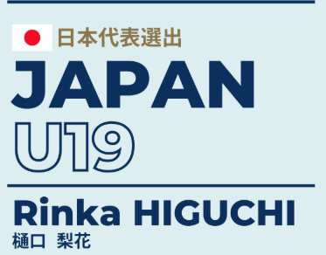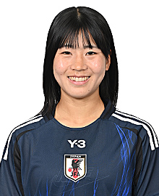
経歴：東大宮エンジェルス‐上尾富士見サッカースポーツ少年団‐ＪＦＡアカデミー福島
AFC U20女子アジアカップタイ2026予選（7.29-8.11 タイ＆マレーシア）

GK
岩崎 有波 ｲﾜｻｷ ｳﾙﾊ（ノジマステラ神奈川相模原）
名和 咲香 ﾅﾜ ｻｺ（セレッソ大阪ヤンマーレディース）
石田 ひなは ｲｼﾀﾞ ﾋﾅﾊ（サンフレッチェ広島レジーナ）
FP
柘植 沙羽 ﾂｹﾞ ｻﾜ（ちふれASエルフェン埼玉）
樋口 梨花 ﾋｸﾞﾁ ﾘﾝｶ（ちふれASエルフェン埼玉）
秋本 佳音 ｱｷﾓﾄ ｶﾉﾝ（三菱重工浦和レッズレディース）
木村 未来 ｷﾑﾗ ﾐｷ（ちふれASエルフェン埼玉）
髙橋 光莉 ﾀｶﾊｼ ﾋｶﾘ（日体大SMG横浜）
松永 未夢 ﾏﾂﾅｶﾞ ﾐﾕ（日テレ・東京ヴェルディベレーザ）
板村 真央 ｲﾀﾑﾗ ﾏｵ（フェイエノールト／オランダ）
横山 笑愛 ﾖｺﾔﾏ ｴﾏ（アルビレックス新潟レディース）
新井 萌禾 ｱﾗｲ ﾓｶ（セレッソ大阪ヤンマーレディース）
藤﨑 智子 ﾌｼﾞｻｷ ｻﾄｺ（三菱重工浦和レッズレディース）
栗本 悠加 ｸﾘﾓﾄ ﾕｳｶ（筑波大）
鈴木 温子 ｽｽﾞｷ ﾊﾙｺ（日体大SMG横浜）
眞城 美春 ｼﾝｼﾞｮｳ ﾐﾊﾙ（日テレ・東京ヴェルディベレーザ）
古田 麻子 ﾌﾙﾀ ｱｻｺ（セレッソ大阪ヤンマーガールズU-18）
原 ひばり ﾊﾗ ﾋﾊﾞﾘ（JFAアカデミー福島）
本多 桃華 ﾎﾝﾀﾞ ﾓﾓｶ（十文字高）
伊勢 はな ｲｾ ﾊﾅ（三菱重工浦和レッズレディースユース）
牧口 優花 ﾏｷｸﾞﾁ ﾕｳｶ（セレッソ大阪ヤンマーガールズU-18）
榊 愛花 ｻｶｷ ﾏﾅｶ（JFAアカデミー福島）
津田 愛乃音 ﾂﾀﾞ ｱﾉﾝ（マイナビ仙台レディースユース）

